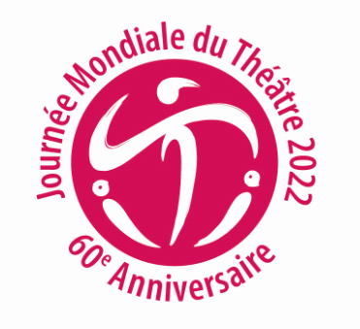
Institut International du Théâtre - ITI
Organisation mondiale pour les Arts de la scène
Journée mondiale du théâtre 2022 – 27 mars
Biographie de Peter SELLARS, USA
Metteur en scène de théâtre et d’opéra, directeur de festivals
Français (traduction)
Peter SELLARS
Metteur en scène de théâtre et d’opéra, directeur de festivals
Peter Sellars est né à Pittsburgh, Pennsylvanie (États-Unis). Metteur en scène d'opéra, de théâtre et de festival, il a acquis une renommée mondiale pour ses interprétations révolutionnaires et transformatrices de classiques, sa défense de la musique du XXe siècle et contemporaine, et ses projets collaboratifs avec une diversité extraordinaire d’artistes créatifs. Son travail met en lumière le pouvoir de l'art en tant que moyen d'expression morale et d'action sociale.
Il a mis en scène des opéras à l’Opéra national des Pays-Bas, à l’Opéra national d’Angleterre, au Festival d'Aix-en-Provence, à l’Opéra lyrique de Chicago, à l'Opéra national de Paris et au Festival de Salzbourg, entre autres.
Sellars a collaboré à la création de nombreuses œuvres avec le compositeur John Adams, dont Nixon en Chine, La mort de Klinghoffer, El Niño, Doctor Atomic, L'Évangile selon l'autre Marie et La fille du Far-West. Inspiré par les compositions de Kaija Saariaho, il a guidé la production de son œuvre (L'Amour de loin, Adriana Mater, Seul reste le son) qui a élargi le répertoire de l'opéra moderne.
Ses projets récents (avant la pandémie) incluent une nouvelle production de Doctor Atomic à l'Opéra de Santa Fe, une mise en scène de Kopernikus de Claude Vivier pour le Festival d'Automne à Paris et une production d'Idomeneo de Mozart pour le Festival de Salzbourg.
Fin 2020, il a conçu et réalisé This body is so impermanent…, un film créé en réponse à la pandémie mondiale inspiré du texte du sutra indien Vimalakirti. Les projets à venir incluent une mise en scène du Roman de Fauvel en collaboration avec le musicologue et fondateur de l'Ensemble Sequentia, Benjamin Bagby ; une reprise de la production acclamée de Sellars de Tristan et Iseut, dont l’histoire est illuminée et approfondie par la vidéographie transcendante de l'artiste Bill Viola ; et Perle Noire, méditations pour Joséphine, avec une musique du compositeur et multi-instrumentiste Tyshawn Sorey interprétée par l'incomparable chanteuse Julia Bullock.

Sellars a dirigé plusieurs grands festivals d'art, dont les festivals de Los Angeles de 1990 et 1993 et ​​le festival des arts d'Adélaïde de 2002. En 2006, il a été directeur artistique du New Crowned Hope, un festival de Vienne pour lequel il a invité des artistes émergents et établis de multiples horizons culturels à créer de nouvelles œuvres dans les domaines de la musique, du théâtre, de la danse, du cinéma, des arts visuels et de l'architecture, à l’occasion de la célébration du 250e anniversaire de la naissance de Mozart. Il a aussi été le directeur musical du festival de musique Ojai 2016.
Sellars est professeur émérite au Département des arts et cultures du monde de l'Université de Californie à Los Angeles (UCLA), directeur fondateur de l'Institut Boethius de l'UCLA, conservateur résident du Telluride Film Festival et mentor de la Rolex Arts Initiative. Il a été lauréat d'une bourse MacArthur, du prix Erasmus pour ses contributions à la culture européenne, du prix Gish, et il est membre de l'Académie américaine des arts et des sciences. Il a reçu le prestigieux Polar Music Prize et a été nommé Artiste de l'année par Musical America.

